校区平面示意图
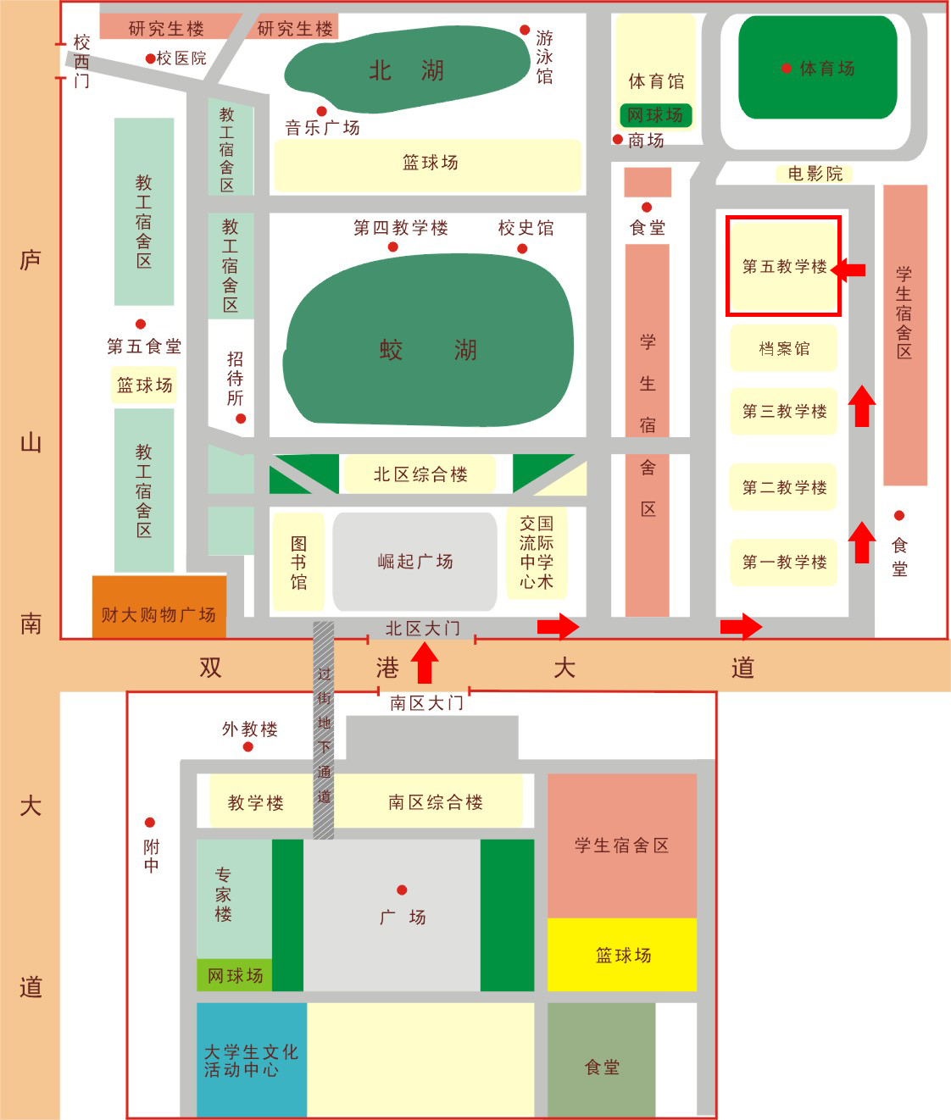

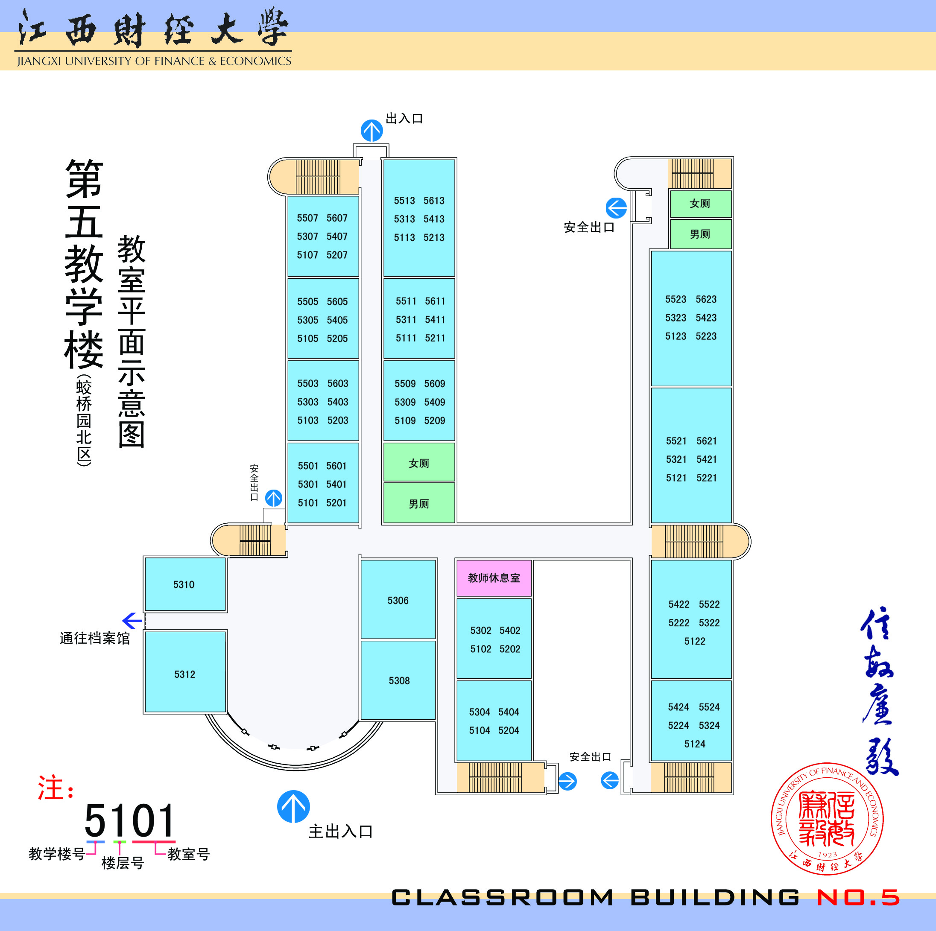
考场平面示意图

考 场 安 排 表

考场 | 考场位置 | 考场教室号
733 | 北区第五教学楼一楼 | 5101
734 | 北区第五教学楼一楼 | 5103
735 | 北区第五教学楼一楼 | 5105
736 | 北区第五教学楼一楼 | 5107
737 | 北区第五教学楼一楼 | 5109
738 | 北区第五教学楼一楼 | 5102
739 | 北区第五教学楼一楼 | 5104
740 | 北区第五教学楼一楼 | 5121
741 | 北区第五教学楼一楼 | 5123
742 | 北区第五教学楼一楼 | 5122
743 | 北区第五教学楼一楼 | 5124
744 | 北区第五教学楼二楼 | 5201
745 | 北区第五教学楼二楼 | 5203
746 | 北区第五教学楼二楼 | 5205
747 | 北区第五教学楼二楼 | 5207
748 | 北区第五教学楼二楼 | 5209
749 | 北区第五教学楼二楼 | 5211
750 | 北区第五教学楼二楼 | 5213
751 | 北区第五教学楼二楼 | 5221
752 | 北区第五教学楼二楼 | 5223
753 | 北区第五教学楼二楼 | 5222
754 | 北区第五教学楼二楼 | 5224
755 | 北区第五教学楼三楼 | 5301
756 | 北区第五教学楼三楼 | 5303
757 | 北区第五教学楼三楼 | 5305
758 | 北区第五教学楼三楼 | 5307
759 | 北区第五教学楼三楼 | 5309
760 | 北区第五教学楼三楼 | 5311
761 | 北区第五教学楼三楼 | 5313
762 | 北区第五教学楼三楼 | 5302
763 | 北区第五教学楼三楼 | 5304
764 | 北区第五教学楼三楼 | 5306
765 | 北区第五教学楼三楼 | 5308
766 | 北区第五教学楼三楼 | 5321
767 | 北区第五教学楼三楼 | 5323
768 | 北区第五教学楼三楼 | 5322
769 | 北区第五教学楼三楼 | 5324
770 | 北区第五教学楼四楼 | 5401
771 | 北区第五教学楼四楼 | 5403
772 | 北区第五教学楼四楼 | 5405
773 | 北区第五教学楼四楼 | 5407
774 | 北区第五教学楼四楼 | 5409
775 | 北区第五教学楼四楼 | 5411
776 | 北区第五教学楼四楼 | 5413
777 | 北区第五教学楼四楼 | 5402
778 | 北区第五教学楼四楼 | 5404
779 | 北区第五教学楼四楼 | 5421
780 | 北区第五教学楼四楼 | 5423
781 | 北区第五教学楼四楼 | 5422
782 | 北区第五教学楼四楼 | 5424
783 | 北区第五教学楼五楼 | 5501
784 | 北区第五教学楼五楼 | 5503
785 | 北区第五教学楼五楼 | 5505
786 | 北区第五教学楼五楼 | 5507
787 | 北区第五教学楼五楼 | 5509
788 | 北区第五教学楼五楼 | 5511
789 | 北区第五教学楼五楼 | 5513
790 | 北区第五教学楼五楼 | 5521
791 | 北区第五教学楼五楼 | 5523
792 | 北区第五教学楼五楼 | 5522
备注：考务办公室设在5113教室。

